**巢湖学院资产盘点操作手册**

**1.使用人进行盘点**

使用人登录资产系统后进入【我要盘点】选择对应盘点单，并点击【打开盘点单】按钮。

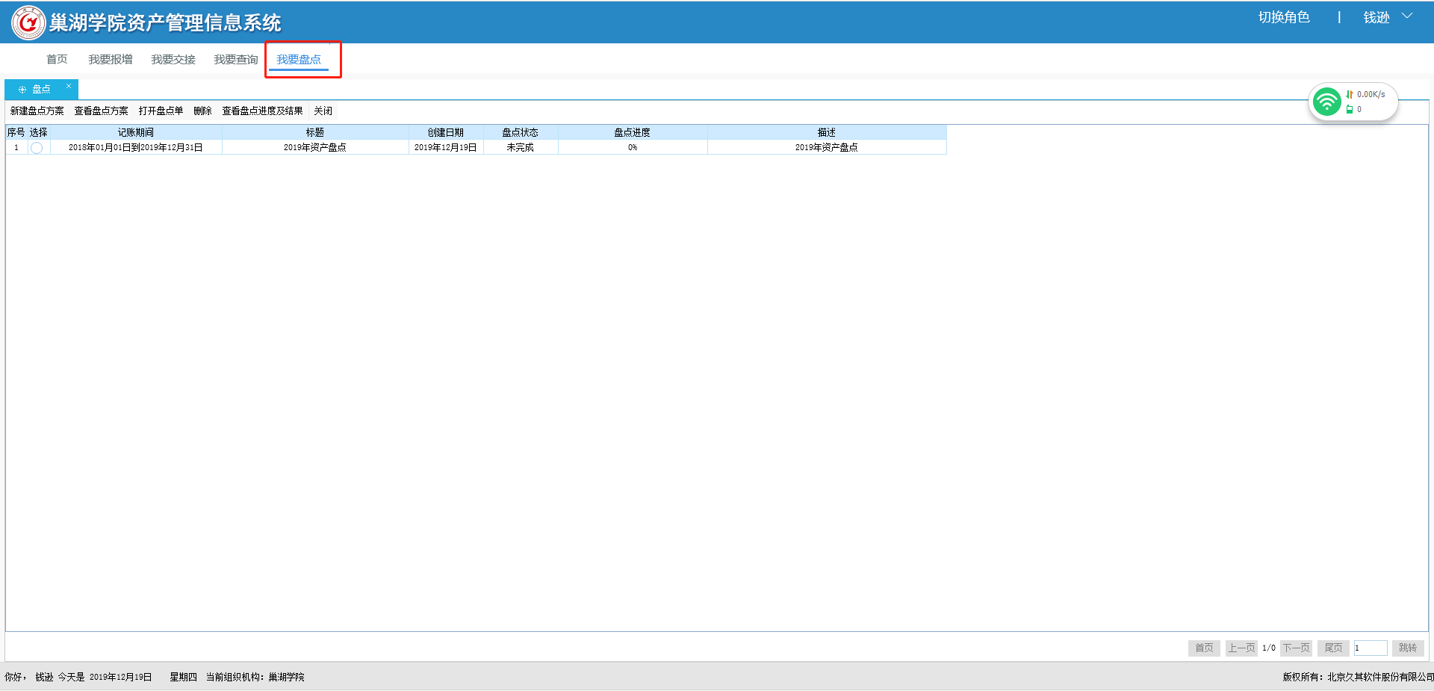

打开盘点单后，通过【2选择盘点方式】确定我们的盘点方案，使用导出excel/录入盘点信息。

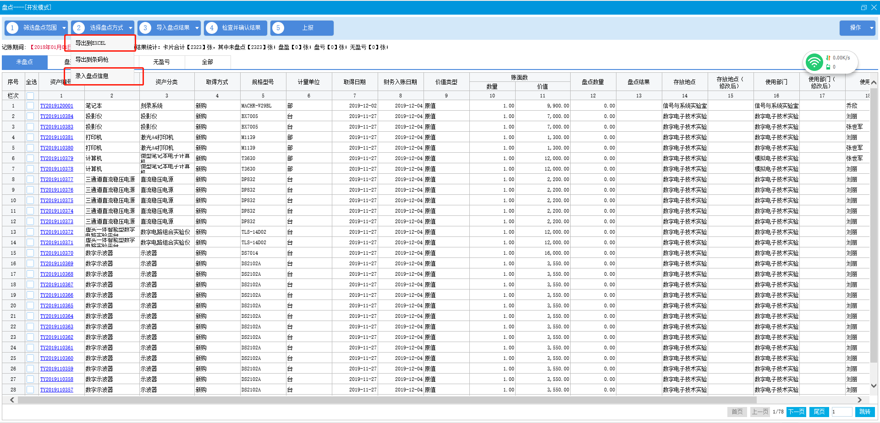

以【录入盘点信息】为例，录入盘点数量，如果部门、存放地点以及使用人需要调整的可以在盘点的表格中进行填写。

注意：如果通过导出excel方式进行盘点，调整部门，人员，存放地点信息时，请填写对应编号。

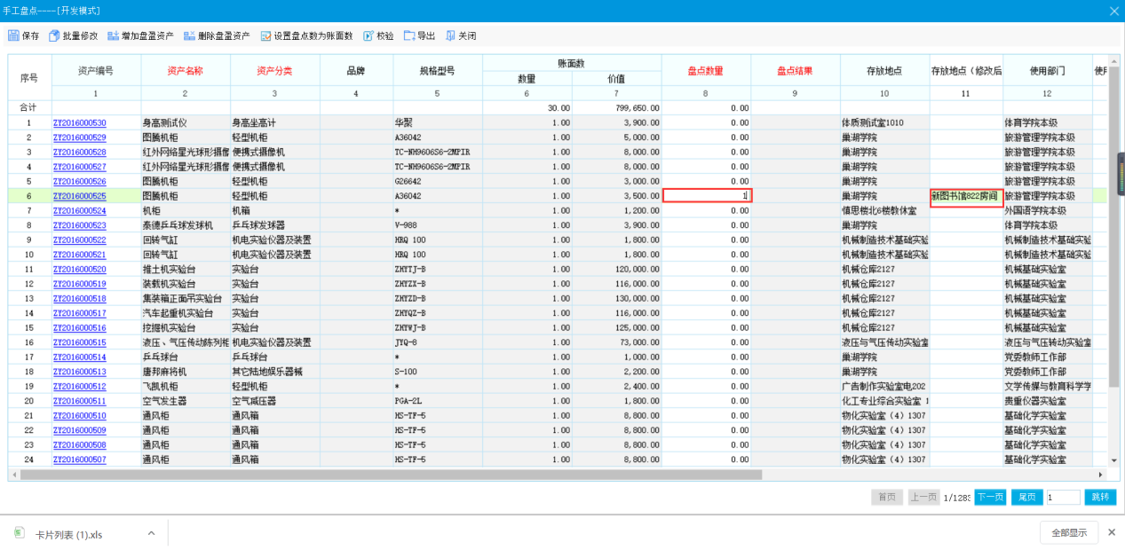

**2.部门资产管理员进行审核上报**

部门资产管理员登录资产系统后进入【盘点管理】-【资产盘点】选择对应盘点单，并点击【打开盘点单】按钮。

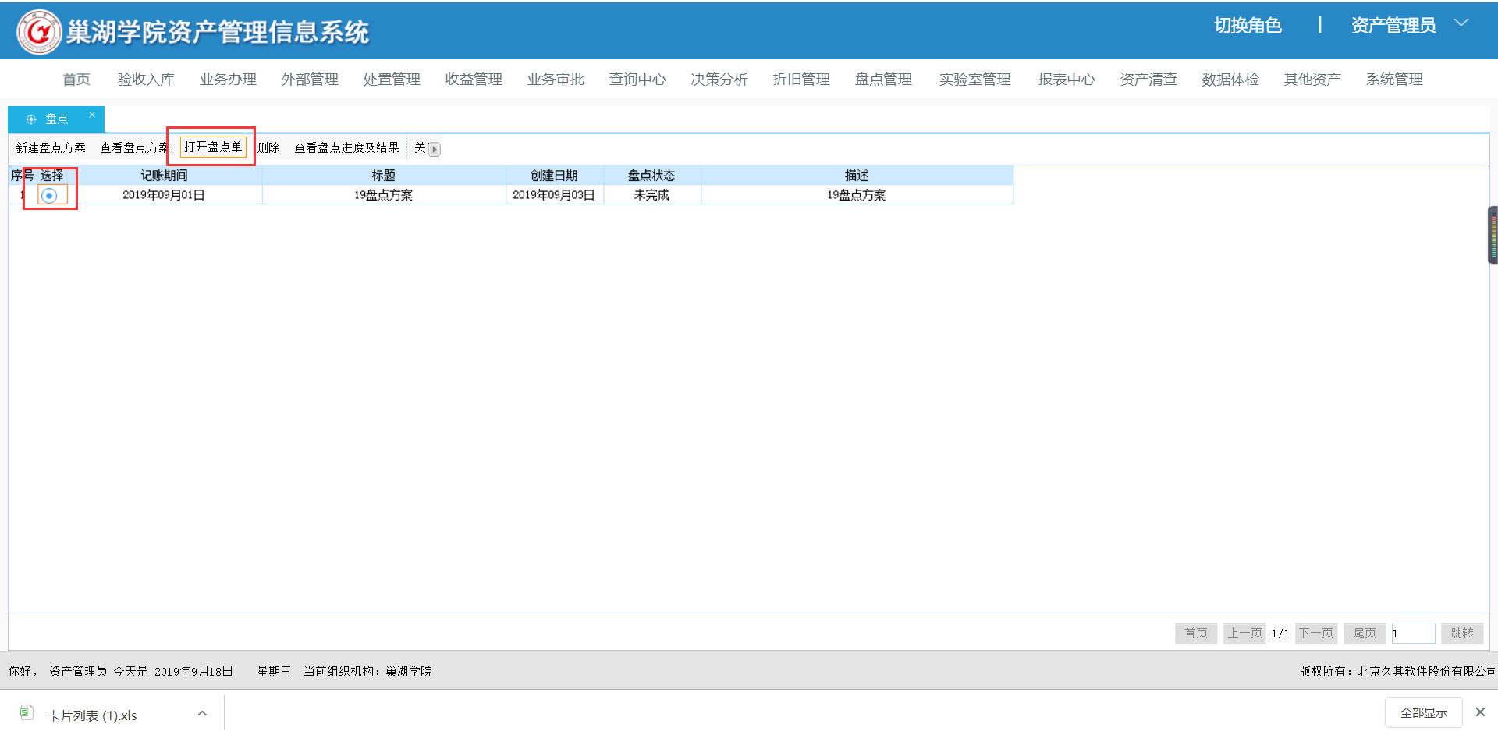

打开盘点单后，对资产使用人（管理人）提交的资产盘点信息进行审核，并根据审核结果在系统中进行信息更新并上报盘点结果。

部门内所有资产都盘点完成后，点击【上报】按钮。

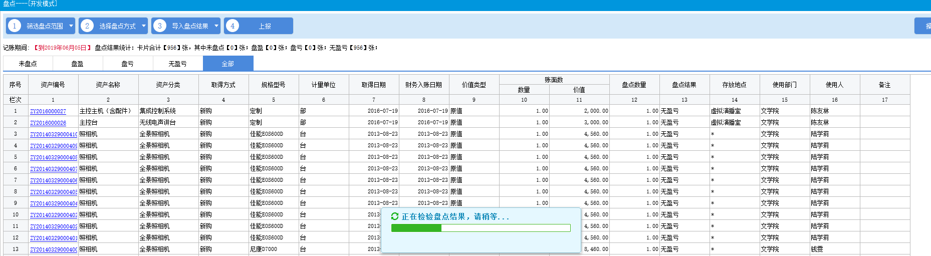

完成后出现红色【已上报】logo。

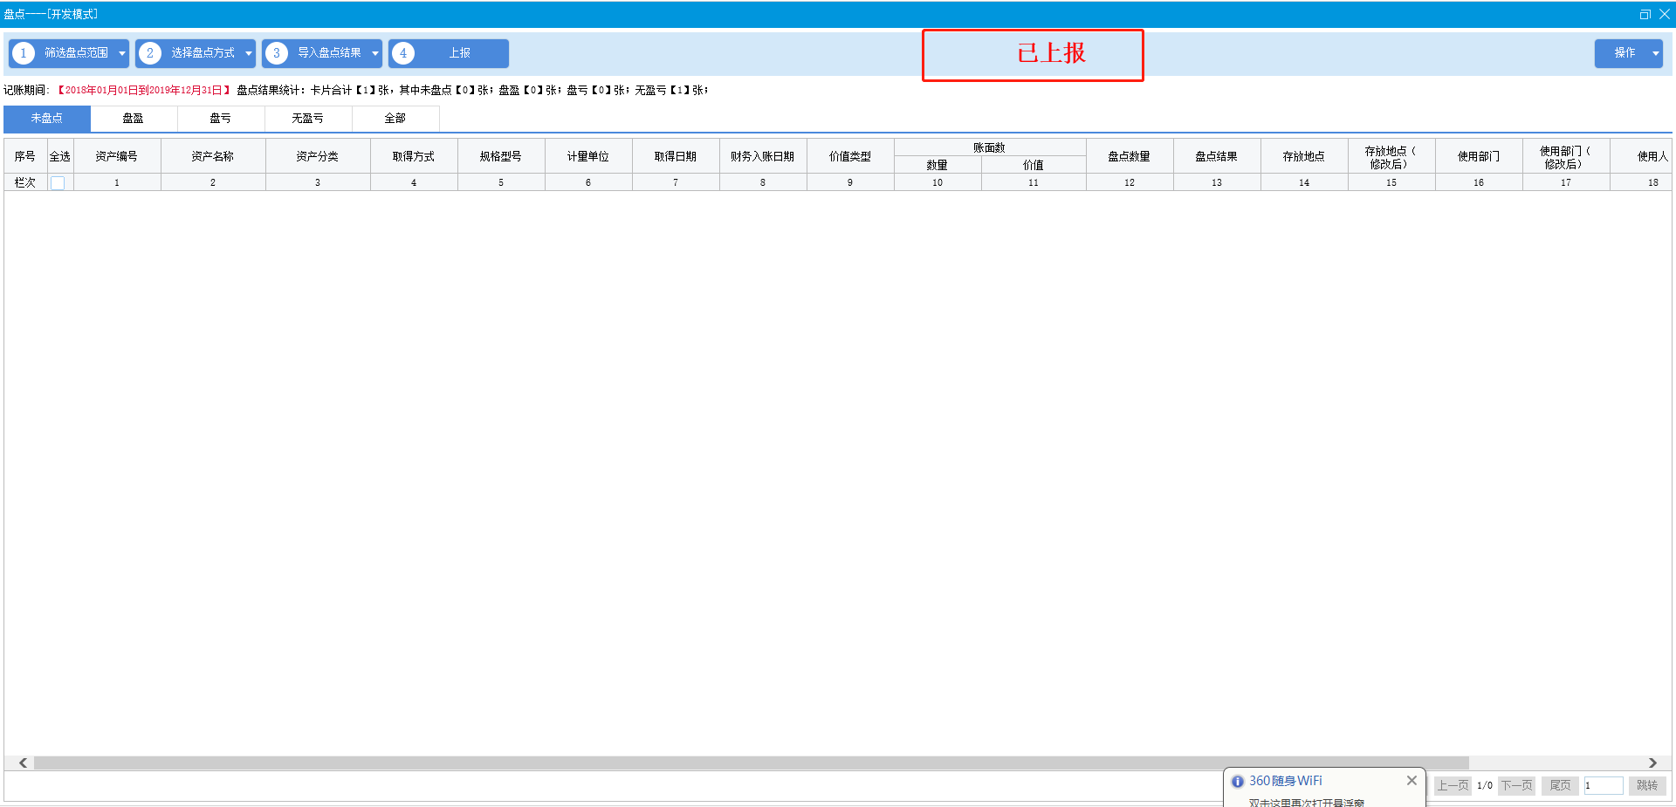

**3.校级资产管理员查看盘点进度，督促部门管理员在规定的时间内完成资产盘点。**

校级资产管理员用户登录资产系统，进入【盘点管理】-【盘点】，选择盘点方案后，点击【查看盘点进入】。

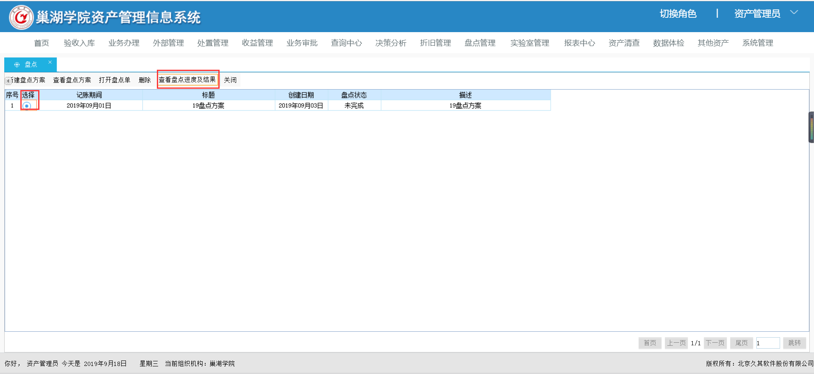

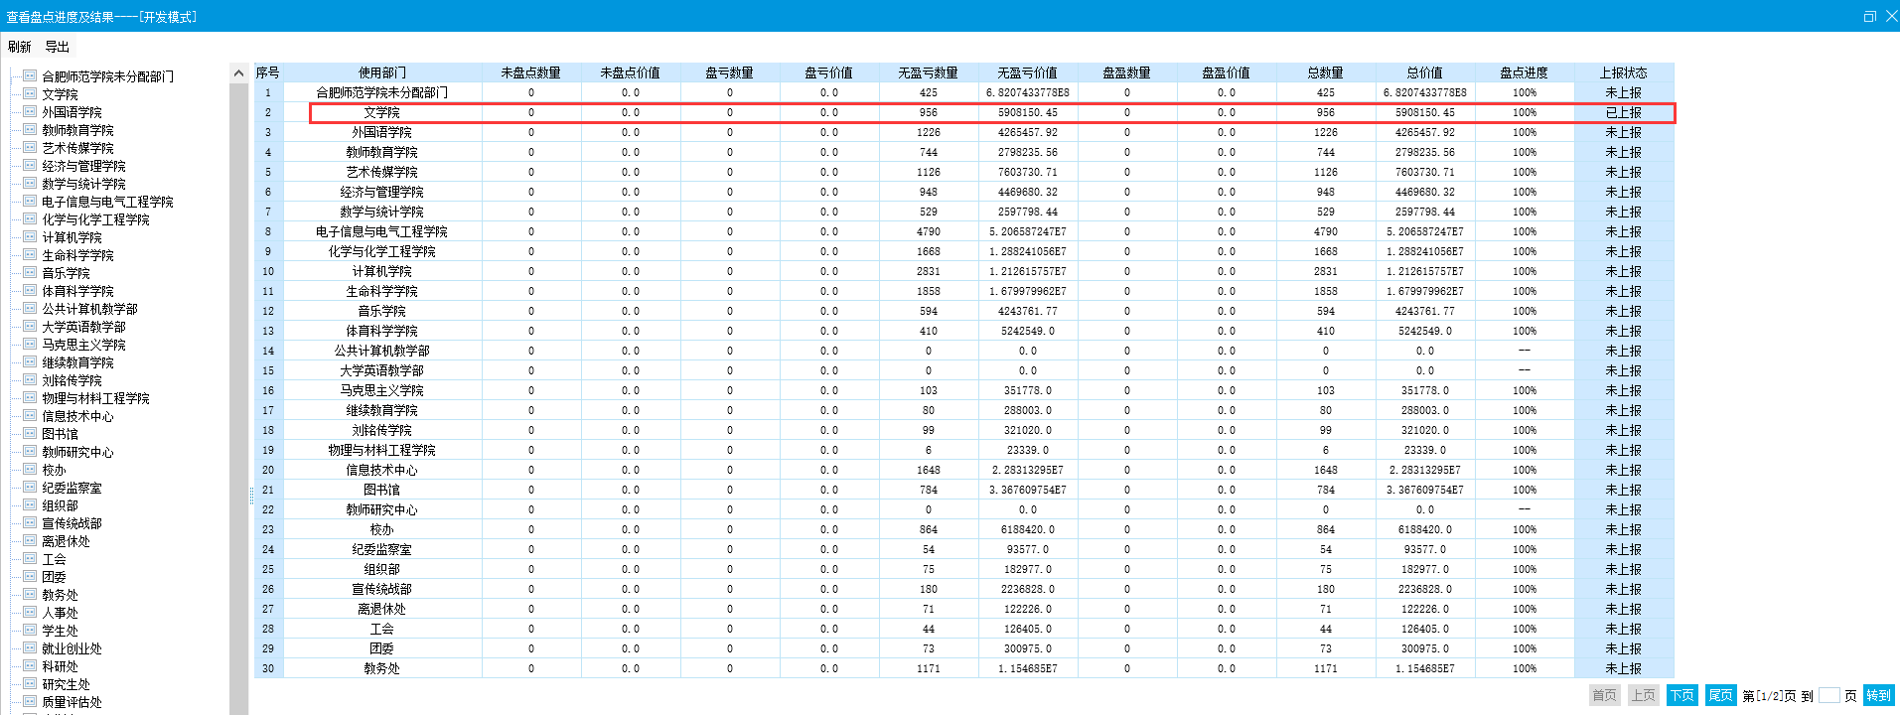

**4.校级资产管理员确认盘点结果，并填写部门、人员、存放地点等需要调整的数据，完成此次盘点。**

校级资产管理员登录系统后进入【盘点管理】-【盘点】选择盘点单后，点击【打开盘点单】按钮，确保各部门都已经完成上报后，点击【4检查并确认结果】，完成后出现红色【已确认】logo。

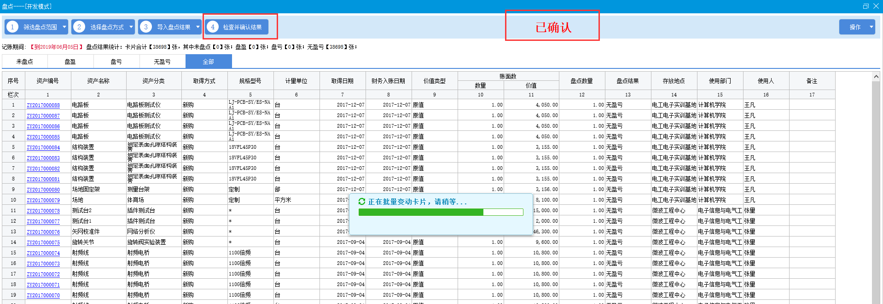

**5.盘点单完成确认后，校级资产管理员将修改的数据盘点结果回写到卡片中，完成卡片数据调整。**

